日期 | 活動名稱
112年12月28日 | 112年兒童權利公約宣導活動
今天1228是個有意義特別的日子，感恩今日參與 #大園公所兒少權益暨性平電影公益活動的鄉親，我們一起渡過學習的時光，是件美好的事~life is good💕
#兒童權利公約
今天看到跟我女兒一樣國二就讀青埔國中的許夏菲同學，台風穩健的在台上和大人們有條理侃侃而談「兒童權利公約」，感觸甚深，體會到教育訓練的重要性，也看到父母和她的弟弟一同到大園公所2樓視廳室，給予許同學支持與打氣，而教育訓練的內在信念是以愛、關懷、陪伴孩子成長，給予他們舞台發揮自身潛力，我想這才是當父母最欣慰之事，期待父母都能成為孩子最大後盾，引導孩童正向發展，建立和諧社會。
本活動共85人參加，男性：23人(27%)；女性：62人(73%)。
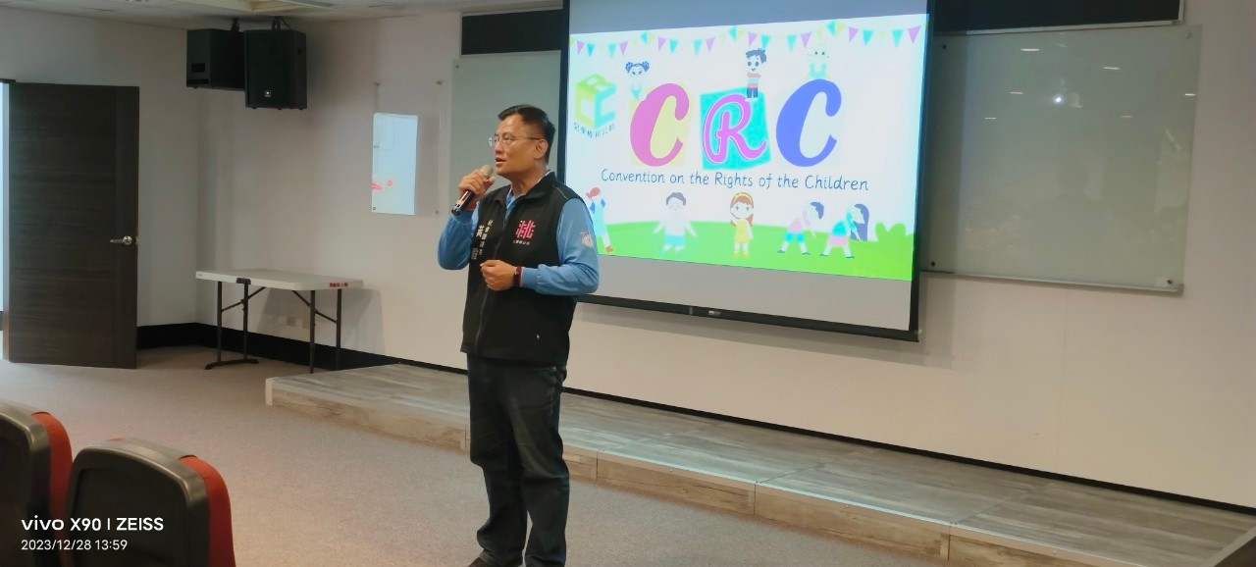 |  | 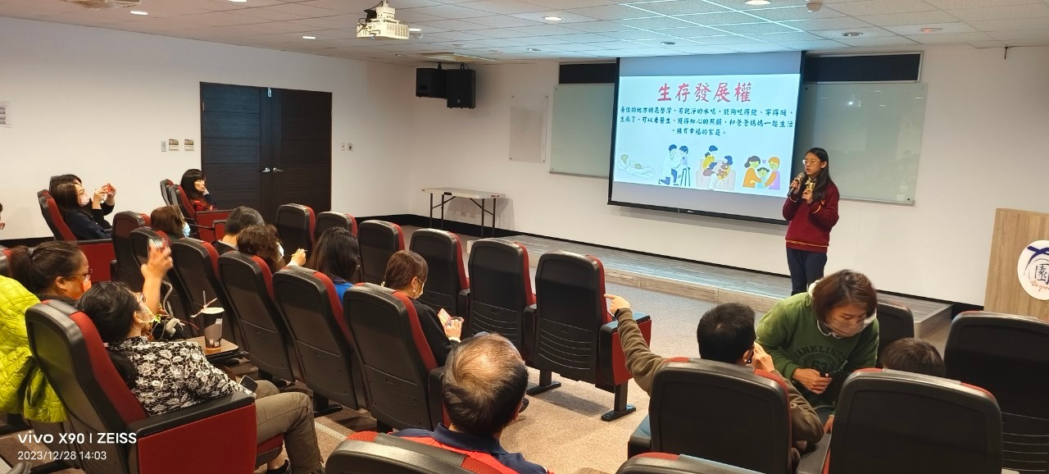
單位主管開場致詞 |  | 14歲兒少代表宣導實況
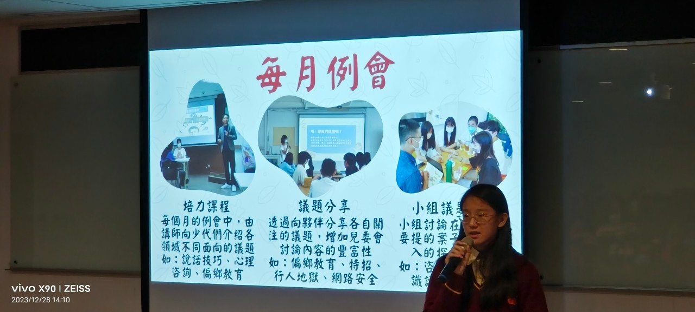 |  | 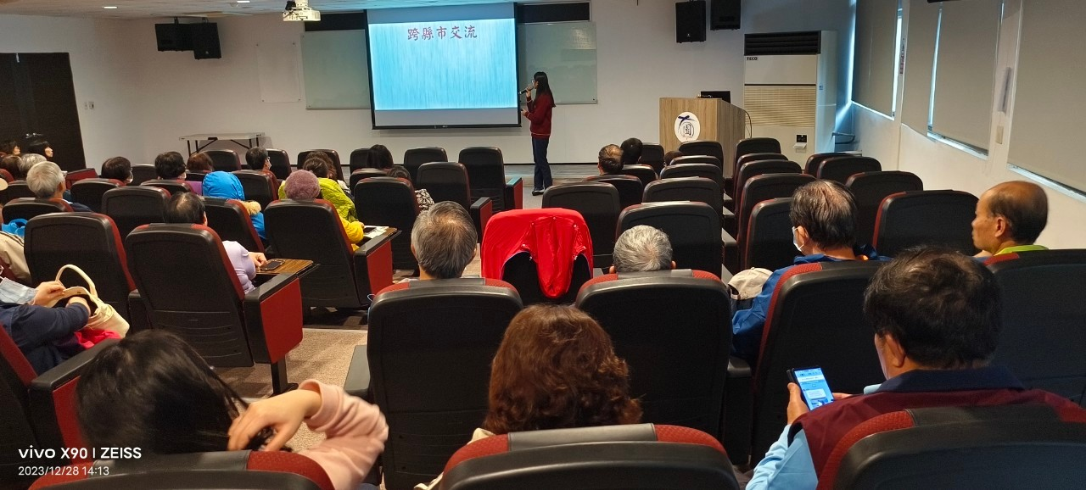
14歲兒少代表宣導實況 |  | 14歲兒少代表宣導實況
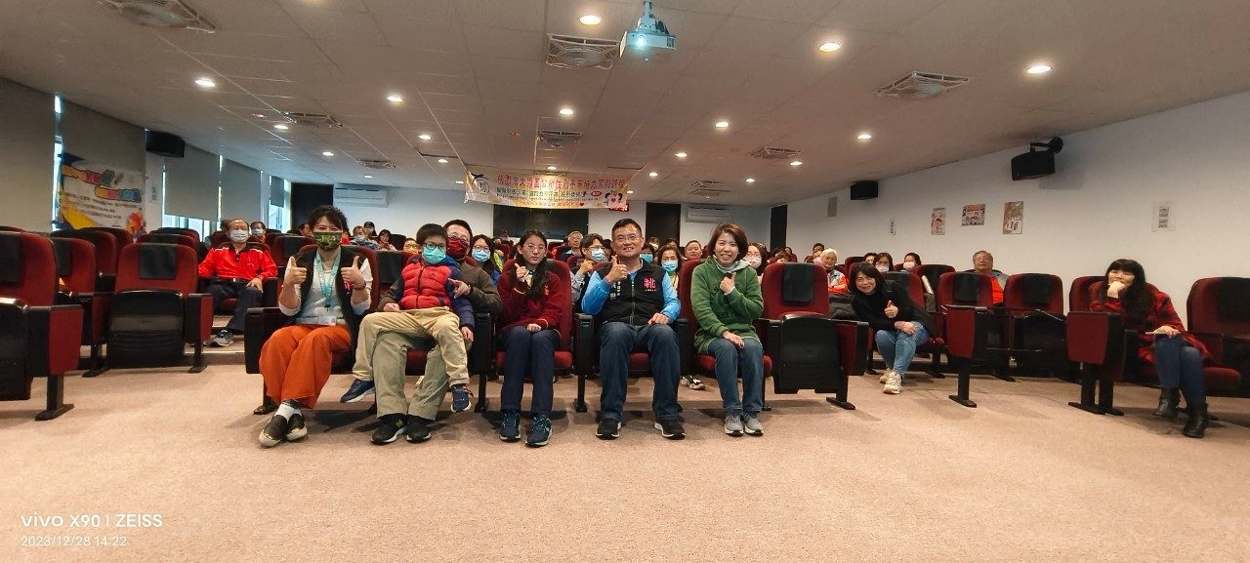 |  | 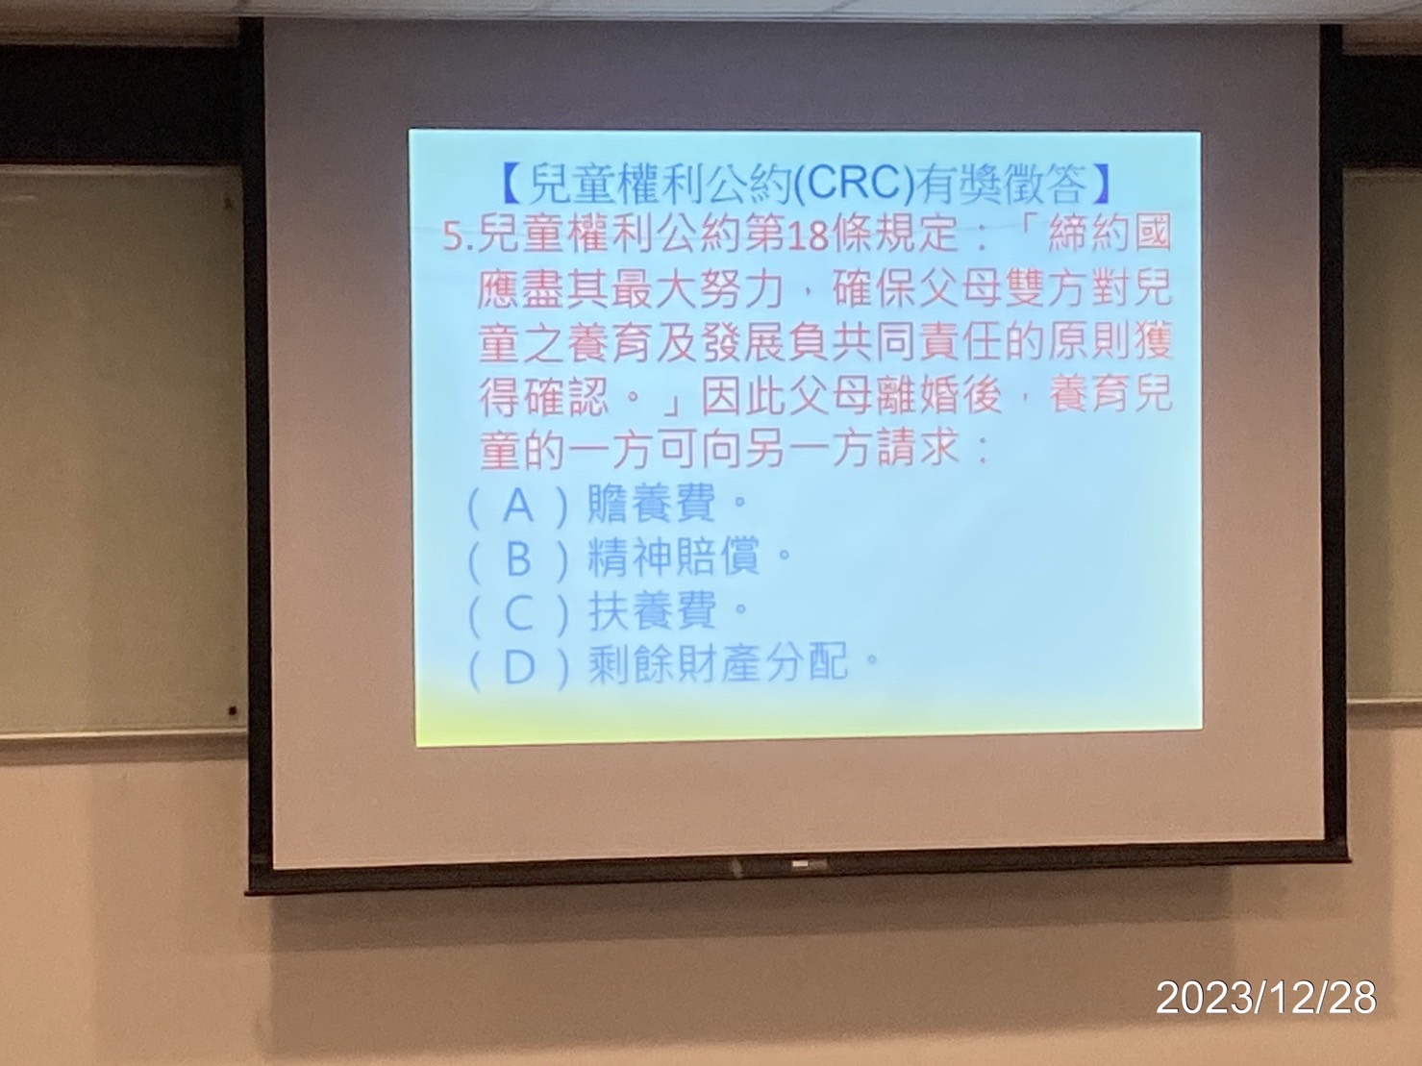
民眾與兒少代表及其家人大合照 |  | 有獎徵答題目
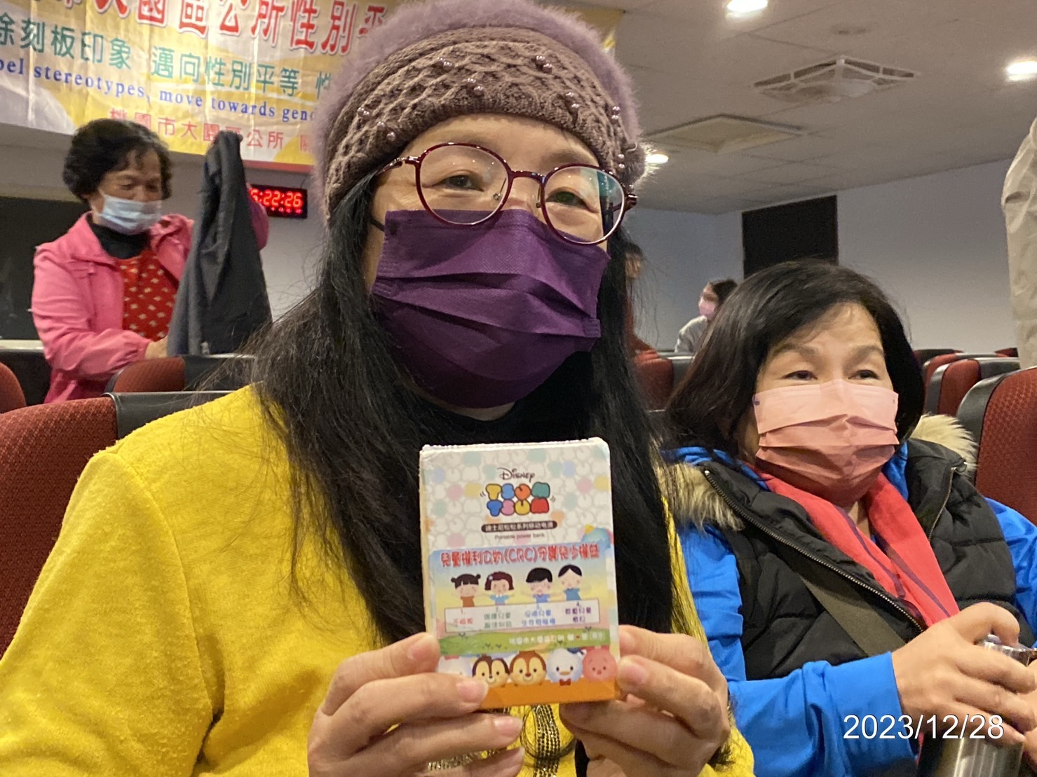 |  | 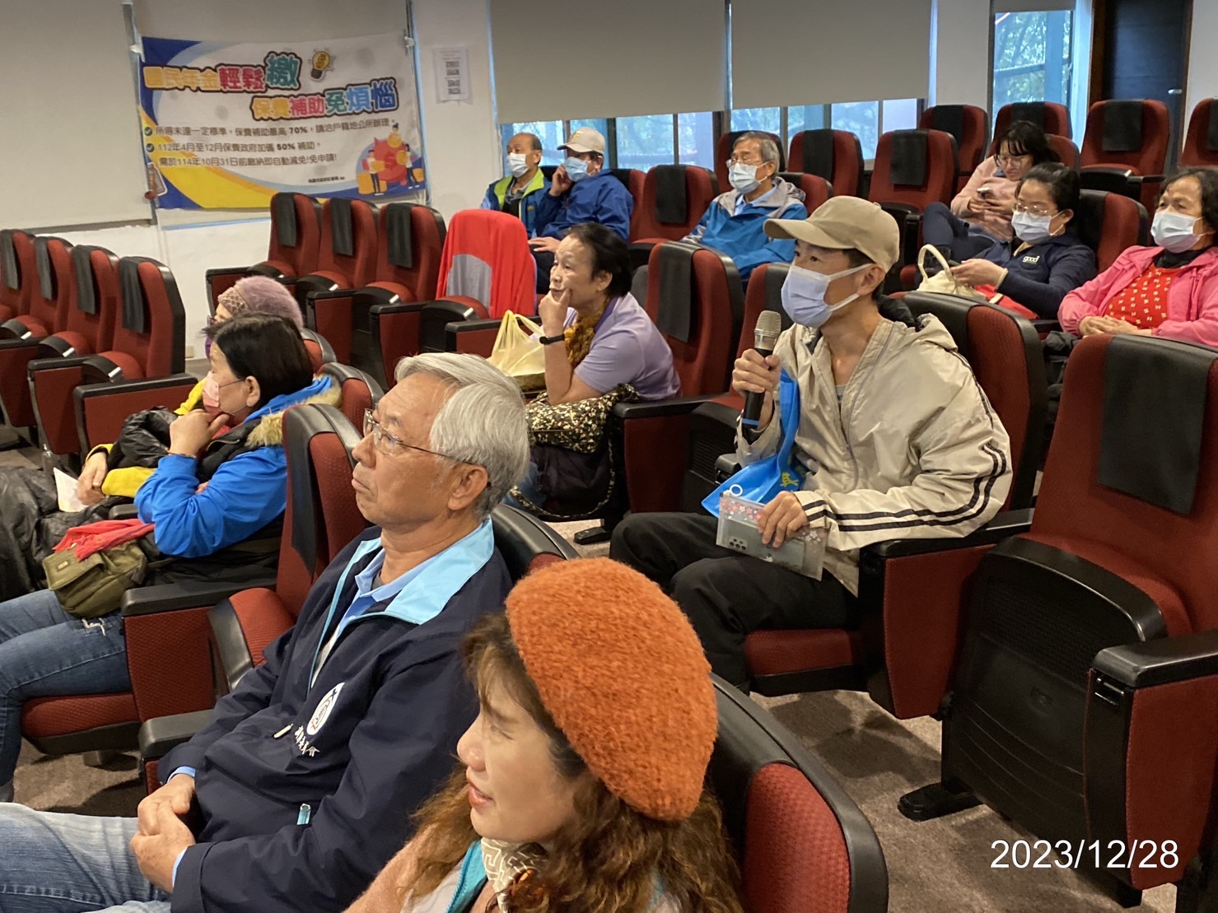
民眾領取兒童權利公約有獎徵答獎品 |  | 民眾回答兒童權利公約有獎徵答

